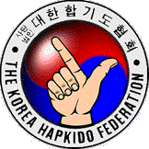

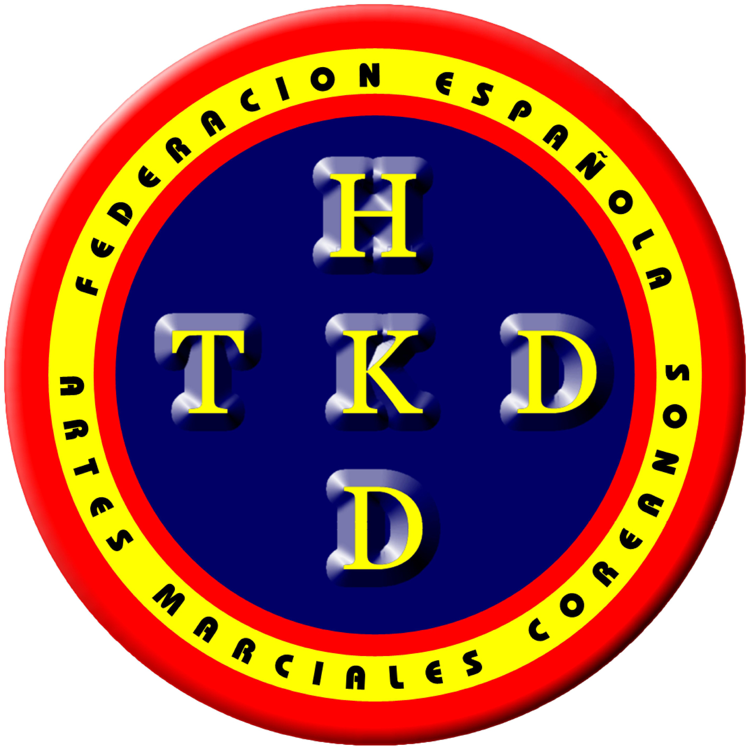

PROGRAMA DE EXAMEN DE HAP-KI-DO
CINTURÓN MARRÓN

1º NAK BOP SUL ( Técnicas de caída)

Frontal, frontal con rodamiento, lateral, de espaldas de espaldas con rodamiento levantándose en guardia,
Frontal con rodamiento con las manos en el cinto y lateral con rodamiento.
2º HYOLDO SUL ( Técnicas de presión)
El aspirante deberá realizar 8 técnicas.
3º JASAE SUL (posiciones).

Ap Sogui- Ap Kubi- Chuchumng Sogui - Tuit Kubi Sogui. Bon Sogui. Tuit Koa Sogui y Ap Koa Sogui.
4º KONG KIOK SUL ( técnicas de ataque )

Monton Jirugi- Sognal An Chigui- Sognal Bakat Chigui- Checho Jirugui- Dung Chumok Ap Chigui- Me Chumok Neryo Chigui- Me Chumok Bakat Chigui- Pion Sen Kut Seuo jirugi- Sognal dun Olio Chigui - Jan Son Kut.
Batang Song Olio Chigui – Me Chumok Mon Dolio Bakat Chigui. Chumok Seuo Chirugui-Me Chumok an Chigui.
Me Chumok Yop Olio Chigui-Du Chumok Checho Jirugi-Pion Sen Kut Checho Jirugi y Dung Chumok Dolio Chigui.
5º BHANG UH SUL ( Técnicas de Bloqueo)

Con un compañero que efectúe técnicas de ataque con puño deberá efectuarse al menos cinco bloqueos.
Con un compañero que efectúe técnicas de ataque con pie deberá efectuarse al menos cinco bloqueos.
6º PAEGUI SUL ( Técnicas de escape )

El aspirante deberá efectuar con la con la ayuda de un compañero 12 técnicas de escape o salidas.
7º JOK SUL (Técnicas de Piernas)

4 técnicas de Pierna a nivel bajo- 4 a nivel Medio- 4 a nivel alto- 3 en Salto.
( Nota… para mayores de treinta año no será exigible el nivel alto)
8º KOKKI SUL ( Técnicas de Luxación )

El Aspirante deberá efectuar 3 combinaciones de 4 técnicas de luxación.
9ª HOBO SUL (Técnicas de proyección)

El Aspirante deberá efectuar 6 técnicas de proyección 3 de forma estática y 3 en movimiento.
10º KOCHONG SUL (técnicas de control en suelo)

El aspirante deberá realizar 2 combinaciones de 4 técnicas incluyendo boca arriba y boca abajo y con al menos un puenteo.
11º MOKCHORUGUI SUL ( Técnicas de estrangulación )

El Aspirante deberá efectuar al menos 4 técnicas de estrangulación.

